# 背景

ResNeXt首先提出了增加子模块的拓扑结构的数量(cardinality)比增加深度和宽度更加有效。DenseNet设计的密集的特征重利用策略也可以看作是增加子模块的拓扑数量。但是DenseNet的设计结构使得其在进行梯度反传更新参数的时候，出现了大量梯度信息被重复用来更新不同层的参数，**导致了不同模块的参数是使用相同的梯度信息进行更新**。

对于图像分类和检测任务来说，一些关键的信息被图像级的真值框信息给屏蔽掉了，而且网络从图像级标签中学习时效果并不好。

# 方法

①提出了跨阶段分层网络结构

提出该网络框架结构的**主要目的**是为了实现更加丰富的梯度组合，避免相同的梯度信息用于更新不同的网络层。

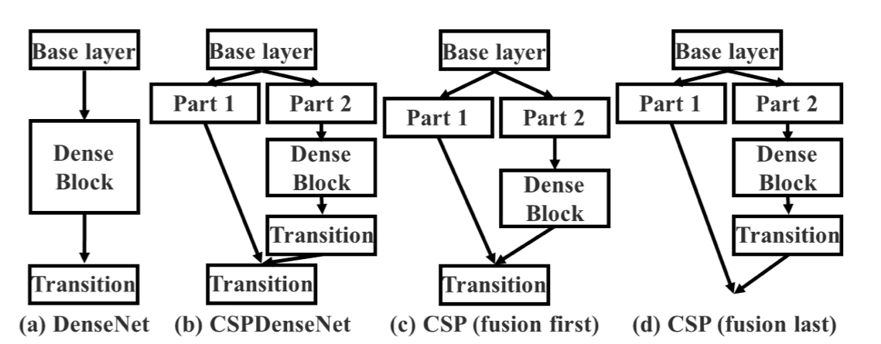

图 1 不同类型的特征融合策略

如上图中的(b)所示，将基础层的特征图分成两路，直接连接到该阶段的终点，输入到dense block中，随后dense block的输出再经过一个过渡层(transition layer)，然后和进行concatenate操作最后再经过一个过渡层。

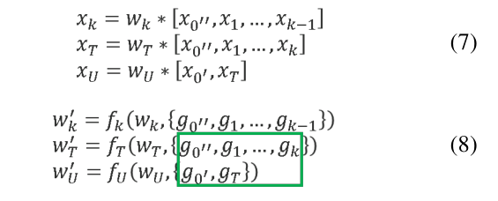

绿色框中的第一个公式是dense block的梯度信息，绿色框中的第二个公式是没有经过dense block的另一路梯度信息，可以看出两路梯度信息没有重复的部分，通过这样分割梯度流的方式，避免了过多的重复梯度。

除了将原特征图信息分流之外，还将原densenet中的过渡层也进行了分割处理，提出了一种特征融合的策略。图1(c)是先将两路的特征进行concatenate，再进行转换，如果采用这种方式，会出现梯度重复利用的现象（densenet就是先concat再转换）。图1(d)是先将denseblock的输出先转换，再与第一路的特征图进行concat，这样的策略提高了梯度组合的差异，使得梯度信息不再被重用，降低计算量。

②精确融合模型

精确融合模型是基于YOLOv3，能够更好地聚合特征金字塔，YOLOv3将特征图划分为三个不同尺度（13、26、52）的grid cell进行预测，每个grid cell上产生3个anchor box，网络基于anchor box进行预测bounding box，每个ground truth框都有一个与之匹配的预测框，且每个真值框都对应一个匹配度(IOU值)最高的anchor box。如果anchor box 的大小与其对应的grid cell大小相等，那么对于第s尺度的网格来说，它里面的bounding box框的尺寸就是介于s+1尺度与s-1尺度之间。精确融合模型将三个尺度的特征组合了起来，可以为每一个anchor box获取一个合适的grid cell 的尺寸。

由于特征金字塔，不同尺寸特征之家进行concat操作的计算量庞大，因此采用maxout技术解决这一问题。

# 总结

Partial dense block的作用更像是“引流”，由于基础特征图通道数多，通过增加分支，将原来基础特征图通道数量一半输入到dense block中，另一半由于不经过dense block，这样直接减少了计算量。

# 补充

🖊假如设计了一个模块或者从别的论文里引进了一个模块，直接加进来发现没有什么效果，不要直接放弃，可以像这篇论文一样尝试不同的融合方式，例如先融合再怎样，或者先各自怎样再融合，或者两者直接串行

🖊假如设计了一个模块或者引入的模块发现有效果，同样可以设计多组融合方式、多组不同的参数来增加工作量以及论文字数。